MỘT SỐ BIỆN PHÁP PHÒNG TRÁNH TAI NẠN THƯƠNG TÍCH CHO TRẺ MẦM NON
- Các em nhỏ ở lứa tuổi mầm non chưa đủ khả năng và nhận thức về những tai nạn nguy hiểm. Vì vậy, người lớn cần nắm rõ một số biện pháp phòng chống tai nạn thương tích cho trẻ mầm non dưới đây để tạo nên môi trường sống an toàn và lành mạnh cho các bé.
- Tai nạn thương tích là một trong những nguyên nhân hàng đàu dẫn đến di chứng tàn tật suốt đời hay thậm chí là tử vong ở trẻ nhỏ, không chỉ gây ra những đau đớn về thể xác mà nó còn khiến tinh thần của trẻ bị tổn thương. Đa phần, các trường hợp xảy ra là do thiếu hiểu biết của người lớn. Vì vậy, việc phòng chống tai nạn thương tích cho trẻ mầm non là nhiệm vụ vô cùng quan trọng trong mỗi gia đình, nhà trường và xã hội.
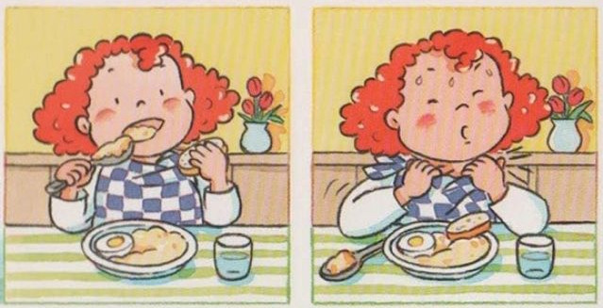

- PHÒNG NGỪA TAI NẠN THƯƠNG TÍCH DO BỎNG
- Bỏng là tai nạn thương tích trẻ em rất dễ gặp phải, nó gây tổn thương một hoặc nhiều lớp tế bào da do tiếp xúc với nhiệt độ cao như nước xôi, lửa, điện giật….
- Những thứ dễ gây bỏng như phích nước nóng, nồi cơm điện, bếp nấu…cần được bố trí hợp lý, tránh xa tầm tay trẻ em. Tuyệt đối không để trẻ tiếp xúc với bật lửa, diêm quẹt, nến…các loại vật liệu dễ cháy nổ như xăng, ga cồn…Và phụ huynh nhớ nhắc trẻ tránh xa ống bô xe máy khi vừa tắt máy, bởi những trường hợp trẻ nhỏ bị bỏng do ống bô xảy ra khá nhiều.

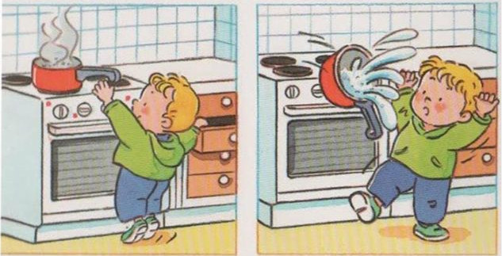

- PHÒNG NGỪA TAI NẠN THƯƠNG TÍCH DO ĐUỐI NƯỚC
- Đuối nước là những trường hợp tai nạn thương tích xảy ra khi bị chìm trong các chất lỏng như nước, xăng, dầu…gây ra tình trạng ngạt thở do thiếu oxy dẫn đến các biến chứng nghiêm trọng như chết tế bào não hoặc thậm chí là ngừng nhịp tim, tử vong.
- Cần tránh cho trẻ chơi một mình gần những nơi như ao, hồ, các vật dụng có chứa nhiều nước…giếng nước, bể nước trong gia điình cần có nắp đậy, khi đi thuyền, đò phải mặc áo phao bảo hộ.
- Tập bơi không chỉ giúp trẻ rèn luyện thể lực, tốt cho sức khỏe mà đây còn là cách phòng chống tai nạn đuối nước vô cùng hữu hiệu.

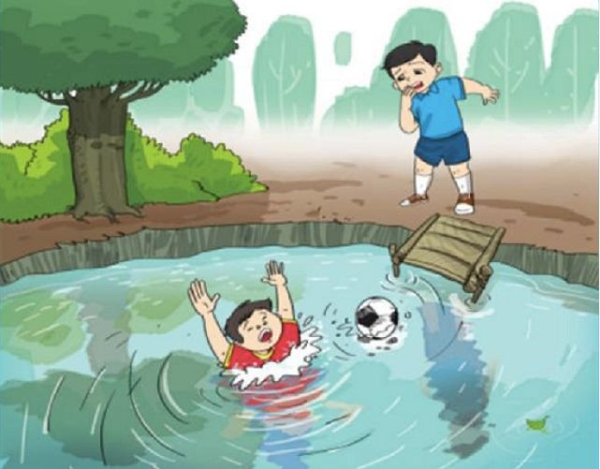
- PHÒNG NGỪA TAI NẠN THƯƠNG TÍCH DO ĐIỆN GIẬT

-Đây là tai nạn thương tích do tiếp xúc với nguồn điện dẫn đến những hậu quả nghiêm trọng như bỏng hay tử vong.
- Cần lắp đặt hệ thống điện an toàn, không để dây trần, các thiết bị như ổ điện, bảng điện cần để xa tầm với của trẻ. Với những ổ điện cố định trên tường cần có biện pháp che chắn để trẻ không thể tiếp xúc với nguồn điện.

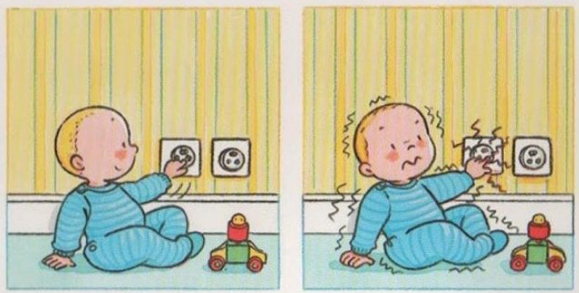

- PHÒNG NGỪA TAI NẠN THƯƠNG TÍCH DO TÉ NGÃ- LEO TRÈO
- Trẻ mầm thường hiếu động vì vậy phải đảm bảo không gian chơi của trẻ luôn thoáng mát, sạch sẽ, các sân chơi cần bằng phẳng và không bị trơn trượt, có hệ thống thoát nước tránh tình trạng nước đọng trong những ngày mưa gió.
+ Cửa sổ hay hành lang cần có lan can, tay vịn. Tránh để trẻ chơi ở những nơi có nguy cơ sập đổ, bàn ghế hỏng phải được sửa chữa và thay thế kịp thời.

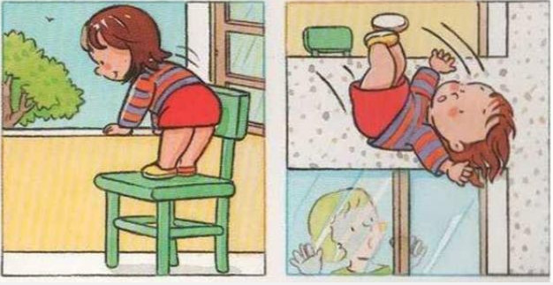
+ Đồ chơi ngoài trời như đu quay, cầu trượt…dụng cụ thể thao phải được đảm bảo chắc chắn, hoạt động ăn toàn, kiểm tra, bảo dưỡng thường xuyên.
+ Người lớn cần nhắc trẻ không được leo trèo, đu bám lên lan can hay cây cối để phòng chống tai nạn thương tích cho trẻ.
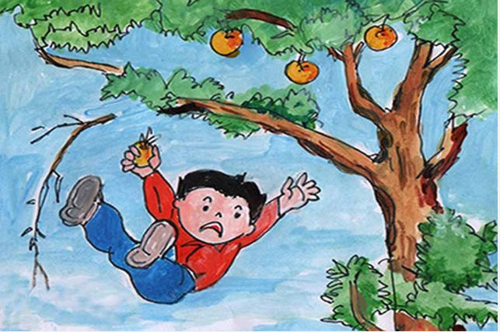
- PHÒNG NGỪA TAI NẠN THƯƠNG TÍCH DO ĐỘNG VẬT CẮN
- Là những tai nạn thương tích khi bị các loại động vật tấn công như cắn, đâm, húc phải…
- Trẻ em thường rất yêu quý và thích gần gũi với các con vật nuôi trong gia đình. Vì vậy người lớn cần hướng dẫn trẻ chơi an toàn như: không nghịch tổ ong, không trêu chọc chó, mèo và các vật nuôi…
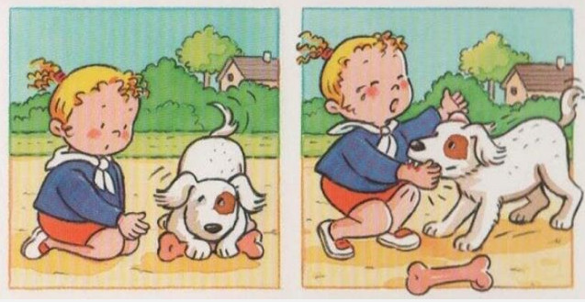
- PHÒNG NGỪA TAI NẠN THƯƠNG TÍCH DO NGỘ ĐỘC HÓA CHẤT
- Là trường hợp trẻ ăn vào, hút vào, tiêm vào cơ thể những chất độc tố dẫn đến tình trạng hoa mắt, chóng mặt, nôn mửa hay đi ngoài, nghiêm trọng hơn là hiện tượng co giật, mê man hoặc thậm chí dẫn đến tử vong.
- Người lớn cần bảo quản các vật dụng chứa các loại hóa chất vào chỗ an toàn và tránh xa tầm với của trẻ.
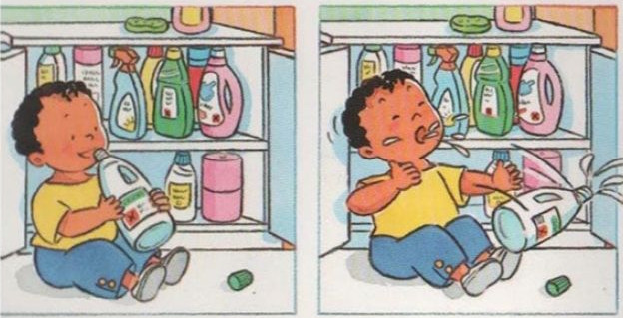
- PHÒNG NGỪA TAI NẠN THƯƠNG TÍCH DO NGỘ ĐỘC THUỐC TÂY
- Trẻ bị ngộ độc thuốc thường hay có biểu hiện:
+ Dấu hiệu trên đường tiêu hóa: Đau bụng buồn nôn, nôn ói, tiêu chảy.
+ Dấu hiệu trên đường hô hấp: Trẻ đột ngột ho sặc sụa nhất là trẻ nhỏ vì tâm lý hoảng sợ, nặng hơn trẻ có biểu hiện thở nhanh, bị tím môi, khó thở.
+ Dấu hiệu ở thần kinh: Với nhiều mức độ nặng nhẹ khác nhau như trẻ bị hôn mê hoặc co giật toàn thân, run chân tay, run giật cơ, yếu cơ sau đó là liệt cơ. Nặng hơn có thể gây liệt hô hấp, rối loạn nhịp tim.
+ Biểu hiện tăng tiết: Trẻ bị tăng tiết đàm nhớt ở cổ họng hay đường hô hấp, dịch tiêu hóa tăng bất thường, tay chân lạnh vì vã mồ hôi, chảy nước miếng nhiều.
- Để phòng tránh trẻ bị ngộ độc thuốc do nhuốt phải, người lớn cần để hộp đựng thuốc và hóa chất xa tầm với của trẻ, cho trẻ uống thuốc theo đúng chỉ định của bác sỹ.
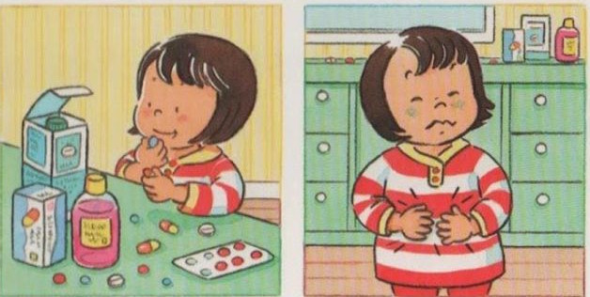

- PHÒNG NGỪA TAI NẠN THƯƠNG TÍCH DO TAI NẠN GIAO THÔNG
- Trong quá trình bé tham gia giao thông, ba mẹ cần trang bị đầy đủ những đồ bảo hộ cơ bản cho bé như mũ bảo hiểm khi ngồi trên xe máy, thắt dây an toàn hay nghế chuyên dụng cho các bạn nhỏ khi ngồi ô tô. Người lớn cũng cần chấp hành tốt luật an toàn giao thông để tránh những tai nạn thương tích không đáng có.
- Các trường mầm non cần có hàng rào và cổng để học sinh không chạy ra ngoài đường gây nguy hiểm. Bên cạnh đó giáo viên hướng dẫn các con chấp hành luật an toàn giao thông và tuyên truyền, nhắc nhở phụ huynh không lái xe trong sân trường cũng như sân chơi ngoài trời có trẻ con.
- Gắn biển báo trường học ở khu vực gần trường học giúp thông báo cho người tham gia giao thông cần chú ý quan sát và giảm tốc độ ở đoạn đường này cũng là biện pháp phòng chống tai nạn thương tích hiệu quả mà các nhà trường nên áp dụng.
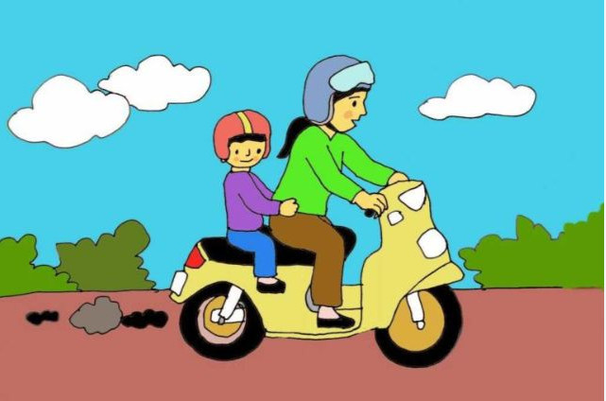

- PHÒNG NGỪA TAI NẠN THƯƠNG TÍCH DO ĐÁNH NHAU
- Đối với các bạn nhỏ hiếu động và nghịch ngợm thì hiện tượng đánh nhau xảy ra khá thường xuyên, vì vậy các bậc phụ huynh cũng như giáo viên cần nhắc nhở kịp thời, giáo dục các con không được xô đẩy, đánh bạn.
- Giáo viên thường xuyên kiểm tra và loại bỏ những vật dụng sắc nhọn, không cho phép trẻ sử dụng những vật sắc nhọn để tránh gây thương tích cho bản thân và những người xung quanh.
- Người lớn cần chông chừng và quan tâm, để con luôn giữ tinh thần vui vẻ, hòa nhã, đoàn kết với các bạn. Tránh gieo rắc cho các con những suy nghĩ tiêu cực và cách ứng xử bạo lực.
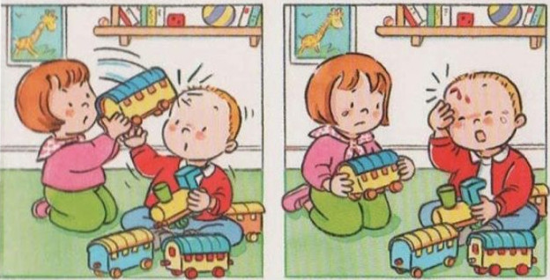
- PHÒNG NGỪA TAI NẠN THƯƠNG TÍCH DO HÓC – SẶC
- Để tránh hóc - sặc, ba mẹ nên gỡ kĩ thức ăn không còn xương trước khi cho trẻ ăn, xay nhỏ thức ăn và nhắc trẻ nhai kỹ khi ăn uống.
- Giáo viên cần quan tâm tới trẻ khi trẻ ăn và ngủ, nhắc trẻ không nói chuyện khi nhai cơm, không ăn miếng quá to, không ăn khi đang khóc… để phòng tránh những tai nạn thương tích trong khi ăn cho trẻ.
+ Nhắc nhở và dậy trẻ một số kỹ năng tự bảo vệ như: không cho hột hạt hay những vật thể lạ vào tai, mũi, miệng.
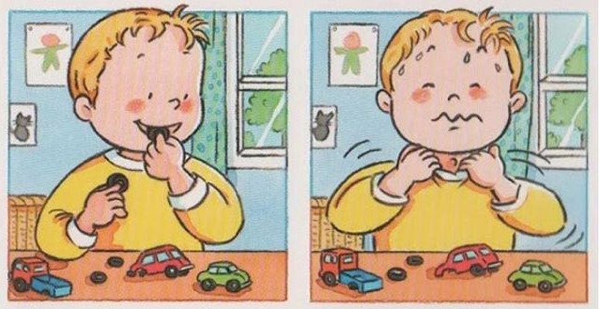
- PHÒNG NGỪA TAI NẠN THƯƠNG TÍCH DO NGỘ ĐỘC THỨC ĂN
- Khi chuẩn bị đồ ăn cho trẻ, ba mẹ cần lựa chọn những thực phẩm tươi, sạch và tránh những đồ mà bé bị dị ứng. Cũng không nên cho trẻ ăn ở những quán vỉa hè, thiếu vệ sinh.
- Nhà trường cần làm tốt công tác vệ sinh thực phẩm, đảm bảo bếp ăn một chiều, chọn những đơn vị cung ứng thực phẩm có đủ điều kiện về vệ sinh an toàn thực phẩm được cấp trên phê duyệt.

Trên đây là những tai nạn thương tích thường gặp ở trẻ em và cách phòng chống mà các bậc phụ huynh nên lưu ý. Tuy vậy, sự quan tâm và cẩn thận của người lớn mới là biện pháp phòng chống tai nạn thương tích cho trẻ mầm non hiệu quả nhất. Để tạo ra môi trường vui chơi và phát triển an toàn, lành mạnh cho con trẻ, mỗi người hãy nâng cao ý thức chăm sóc và bảo vệ các con.

